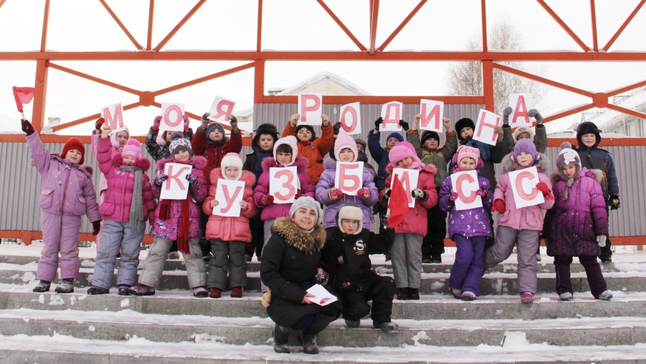

Сценарий литературно-музыкальной композиции
для детей подготовительной группе
«С любовью к людям и земле Кузбасской»
(в рамках мероприятий, посвященных 2015 году – Году литературы)

Ход праздника

Зал празднично оформлен. Дети вбегают в зал под музыку.
Слышится звон колоколов.

Ведущий. Слышите праздничный перезвон колоколов. Он извещает о торжестве. 4 декабря – День рождения города Белово.

Слышится звон колоколов. Появляется девочка в русском костюме, держащая в руках рушник с хлебом да солью.

Девочка
Добрый день, гости званные!
Гости званные да желанные!
Милости просим на наш праздник,
На праздник земли Кузбасской!

Подносит «хлеб-соль» гостям, кланяется.

Девочка
Теперь уже я точно знаю,
Недавно лишь узнала это я,
Что хлеб в Кузбассе пекли с куполами,
И этого мне не забыть никогда.

Ведущий. Ну, почему, почему с куполами?

Девочка.
Чтоб хватило, как неба, на всех.
За широкими в доме столами
Крошку бросить считалось за грех.

Ведущий
А знаешь, что «хлеб-соль» - это русский обычай,
Из далекой пришел старины.

Девочка
Знаю. Это уваженье гостям, радость встречи,
Это символ людской доброты.

Ведущий. Кузнецкий край всегда славился своим гостеприимством. Жители Кузбасса гордятся своим родным краем.

Дети исполняют песню «Край родной», слова и музыка Е. Гомоновой.

1 ребенок.
Нет края на свете красивей!
Нет Родины в мире, светлей!
Россия! Россия! Россия!
Что может быть сердцу милей?

Ведущий.
Скажите, если бы вдруг вас спросили:
«Чем дорога вам наша страна?»

1 ребенок.
Да тем, что для всех нас Россия,
Как мама родная всего лишь одна.

2 ребенок.
А еще в этом слове вместилось полмира,
Мама, папа, соседи, друзья,
Город родной и родная квартира,
Бабушка, садик, котенок и я.

3 ребенок.
Люблю тебя, моя Россия,
За ясный свет твоих очей,
За ум, за подвиги святые,
За голос звонкий, как ручей.

Люблю, Россия, звон колоколов твоих церковных,
И наши сельские цветущие поля,
Людей люблю я, добрых и духовных,
Которых вырастила русская земля.

Ведущий.
В поле звон раздается ласковый,
Льется с птичьими песнями в лад.
Почему-то в России особенно
Колокольчики нежно звучат.

Дети исполняют танец «Сто церквей».

Ведущий.
Велика, широка, Россия!
Городов у России не счесть!
Может где-то бывает красивей,
Но не будет роднее, чем здесь.

1 ребенок.
Под самым небом шахты и отроги,
Внизу леса, раздолье и поля,
Вперед бегут железные дороги…
Все это есть Кузбасская земля.

2 ребенок.
Мне рано утверждать сейчас,
Мне лишь всего 6 лет.
Но я считаю, наш Кузбасс,
Его прекрасней нет.

3 ребенок.
Если ты хоть день в Кузбассе будешь,
А потом уедешь на года.
Никогда Кузбасс ты не забудешь,
Разлюбить не сможешь никогда.

Дети исполняют песню «Рощица».

Выходят дети, выстраиваются колонной. Корреспондент Беловского телевидения берет интервью у детей.

-Откуда вы, дети?
-Мы из Белова.
-А город ваш древний?
-Древнее бывают.
-Ваш город красивый?
-Самый красивый.
-Чем город гордится?
-Здесь уголь добывают.
-А как вас зовут?
-Да просто. Мы – ребята-беловчата, очень дружные ребята.

Ведущий.
Ребята, посмотрите, какое в зале оживленье,
И лица всех гостей нам дарят теплый свет.
Ведь скоро у Белово день рожденья.
И много радостных ему и долгих лет.
А чтобы вы хотели пожелать нашей малой Родине – городу Белово?

1 ребенок.
Пожелать хочу от сердца
Малой Родине своей:
Больше солнца, больше света
И, конечно, нас детей.

2 ребенок.
Приумножайся, город мой,
Расти и развивайся,
Чтоб с каждым днем, любимый мой,
Ты становился краше.

Ведущий.
А что вы, ребята, сейчас можете сделать для нашего города?

3 ребенок.
Что делать нам, ребятам бравым?
Расти, учиться и взрослеть.
Ведь город наш овеян славой,
И мы должны в нем преуспеть

Дети исполняют танец «Росинка».

Ведущий.
Каждый из нас знает:
Не только красотой богат наш город,
Живут в Белово люди-мастера,
Они своим трудом известны
И вдохновляют нас на добрые дела.

Выходят дети в костюмах: шахтера, железнодорожника, пекаря, врача, воспитателя.

Ребенок-шахтер.
В сарае у бабушки уголь лежит,
Он черный такой, он тепло сторожит.
Блестящий и жирный, тяжелый кусок,
Несу для бабули в избу уголек.
Она печку истопит, блинов напечет,
Щи разогреет, меня позовет.
Уголь – тепло и еда, и уют.
Уголь – работа шахтеров, их тысячи рук.

Ребенок-железнодорожник.
Мне нет еще пока семи,
Но я спешу скорей расти.
Дни незаметно пробегут-
Дет садик, школа, институт.
Ты подожди немного,
Железная дорога.

Ребенок-пекарь.
Встанем мы, когда вы спите,
Докрасна нагреем печь.
И муку просеем в сите,
Чтобы хлеб к утру испечь.

Вот он, хлебушек душистый,
Вот он теплый, золотистый,
Я хочу, чтоб в каждый дом
Он пожаловал, пришел.

Ребенок-врач.
Я врачом, наверно, буду,
Стану я лечить людей!
Буду ездить я повсюду
И спасать больных детей!

Поднимите-ка рубашки,
Я послушаю живот.
Ой-ой-ой! Урчит там что-то,
Срочно выпейте компот.

Я вам выпишу рецептик,
Все купите по нему.
Позабочусь я о детках,
Потому что их люблю.

Ребенок-воспитатель.
Воспитатель заменяет маму Крошечкам.
С нею дети не скучают у окошечка.
А играют, обучаются полезному
И идут навстречу миру интересному.

Так хочу, чтоб все ценили воспитателей,
К их работе относились повнимательней.
Работа их такая замечательная.
А за добро – добро вернется обязательно.

И я решила: «Хорошо, что есть в Белово
Такое государство «Детский сад».
Пойти туда работать я уже готова,
Я обожаю маленьких ребят».

Ведущий.
На улице Октябрьской
Стоит высокий дом.
Кругом афиши, музыка,
Дворец культуры в нем.

На сцене заиграл баян,
Все в зале оживились.
Беловские артисты
На сцене появились.

Дети исполняют частушки

Дети.
Мы пока что малыши,
Но поем мы от души.
А когда чуть подрастем,
То в беловский хор пойдем.

Девочки.
Мы-девчонки-хохотушки
Пропоем для вас частушки.

Мальчик.
И я тоже не отстану,
Подпевать девчонкам стану.

1 ребенок.
Я – девчоночка-певунья,
И без песни мне тоска.
Запою – меня услышит
Вся Кузбасская земля.

2 ребенок.
Ну а я плясать горазда,
Ножкой раз и ножкой два.
Топоточек мой услышат
Гурьевск, Ленинск и Тайга.

3 ребенок.
Беловчанин не скучает,
И танцует, и поет.
Беловчанин, беловчанка –
Удивительный народ.

Дети все вместе.
Мы частушки вам пропели,
Коль частушки хороши.
Просим, гости дорогие,
Нам похлопать от души.

Ведущий.
Ну а если ложкари играть начнут,
Ноги сами в пляс пойдут.
От зари и до зари
Веселятся ложкари.

Звучит музыка, дети играют на музыкальных инструментах.

Ведущий.
Мальчики и девочки! Скорей подходите, и почту примите.

Дети подбегают, берут газеты, письма.

Ведущий.
А скажите-ка мне, детки,
Что пишут в газете «Беловский вестник»?

1 ребенок.
Пишут новости на первой странице,
Как народ живет, работает, веселится.
Что строят в области, в нашей стране,
О том, как прошел юбилей у Кузбасса в январе.

Ведущий.
И еще одну газету читают горожане,
«Мега экспресс» они просто обожают.

2 ребенок.
Да, в газете «Мега-экспресс» на второй странице
Знаменитые в Кузбассе лица.
Наш край они делают своим трудом,
И нашу землю, на которой мы живем.

3 ребенок.
А мне прислали письмо.
Посмотрите, какое оно!
Конверт очень большой,
И, наверное, он не пустой.

Здесь листочки разные:
Желтые и красные.
Поздравленья для ребят
Принесли нам в детский сад.

Ведущий.
А еще посылка есть
Нашей детворе.
Всех поздравить с праздником
Поручили мне.

А в посылке угощенье,
Всем ребятам в удивленье.

Ведущий.
Ребята, какие замечательные слова вы сегодня говорили о России, о Кузбассе, о нашем городе Белово. И все же, что именно для вас означает слово «Родина»? Об этом нам расскажет победительница конкурса на лучшее чтение стихотворения «О городе моем стихи слагают».

Девочка.
Вот и нет зимы с сугробами,
Не услышишь снежинок хруст…
Родина, я люблю тебя по-особому,
Ты мой самый родненький друг!
Здравствуй, Белово, город весны!
Здравствуйте, люди нашего города!
Вы нам так бесконечно близки!
Вы так нам бесконечно дороги!
Когда негаданно, нежданно
Меня окликнут, я скажу:
Я – россиянка, я – беловчанка,
Я этим очень дорожу.
Мой верный друг, дружок мой милый,
Ты эти строчки только сохрани.
И Родину, и город свой красивый
Оберегай, лелей, храни!

Вручение памятных подарков гостям.

Дети исполняют общий танец «Дорогою добра».

Дети выходят из зала.

